PROCESO DE GESTIÓN DE FORMACIÓN PROFESIONAL INTEGRAL
Documento de Apoyo No. 10.1 (Raspberry Pi 4) – Ubuntu 22.04 y ROS 2 Humble en la Raspberry Pi 4 (alternativa).
Duración Estimada: 1 hora.
Sesión: Día 2 – 03/11/2026, bloque 3 (2:00 p.m. – 5:00 p.m.).
Relación con la Guía de Aprendizaje: Actividad 3.3.2 – carpeta «10. INSTALACIÓN DE LINUX - ROS 2 - RPI - JETSON».
Diseñado por: Julián René Cháux Cedeño (versión 2026, actualizada a ROS 2 Humble).

Nombre del participante: ____________________________________ Fecha: ____________________

1. ¿QUÉ CAMBIA RESPECTO A LA VERSIÓN ANTERIOR?
La versión anterior instalaba ROS Melodic compilado desde fuente sobre Raspbian Buster [5]. Hoy la Raspberry Pi 4 admite Ubuntu 22.04 (arm64), plataforma de nivel 1 de ROS 2 Humble [1], por lo que Humble se instala con apt en minutos, igual que en el PC. Se conserva como alternativa a la Jetson Nano (no tiene GPU CUDA, pero tiene más soporte de software).

2. PROCEDIMIENTO
- Con Raspberry Pi Imager [3] grabe Other general-purpose OS → Ubuntu → Ubuntu Desktop 22.04 LTS (64-bit) [2] en una microSD de 32 GB.
- En las opciones avanzadas del Imager fije hostname (tabla del DA-10.1 de la Nano), usuario y Wi-Fi.
- Arranque, actualice e instale ROS 2 Humble con el procedimiento oficial (repositorio con ros2-apt-source, como en el DA-02 de la transferencia del cobot):
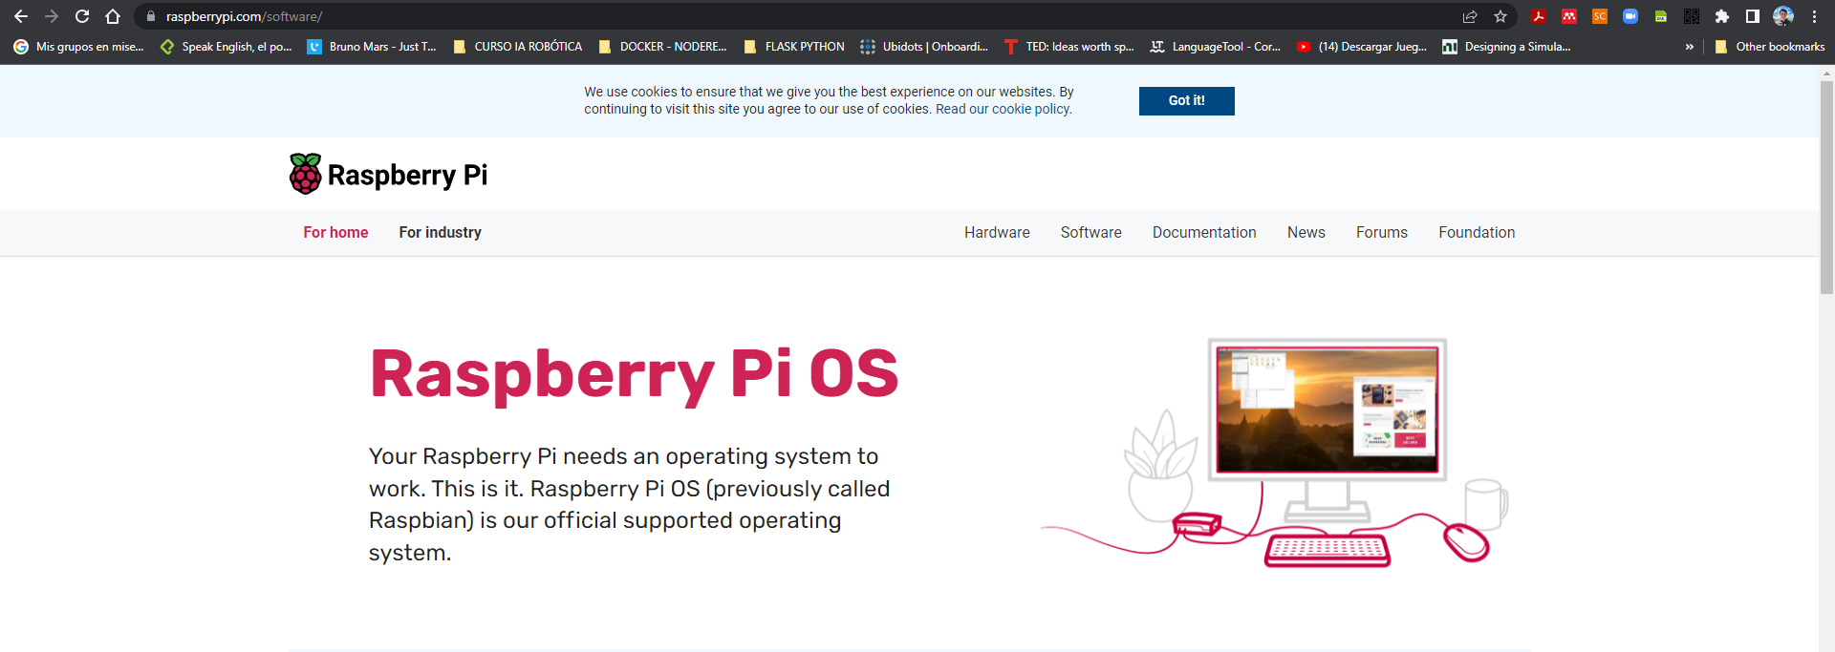
Figura 1. Página de software de Raspberry Pi (https://www.raspberrypi.com/software/) (captura original).
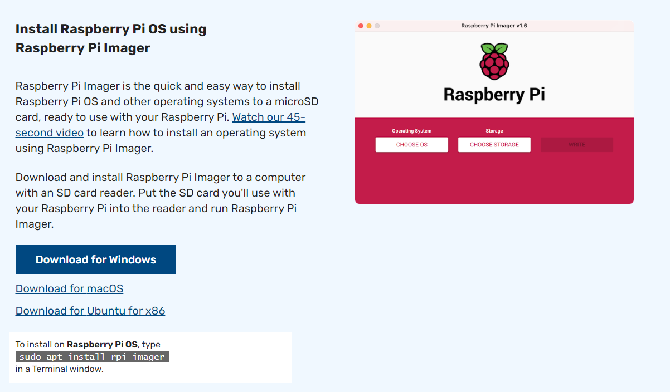
Figura 2. Enlace de descarga de Raspberry Pi Imager (captura original).
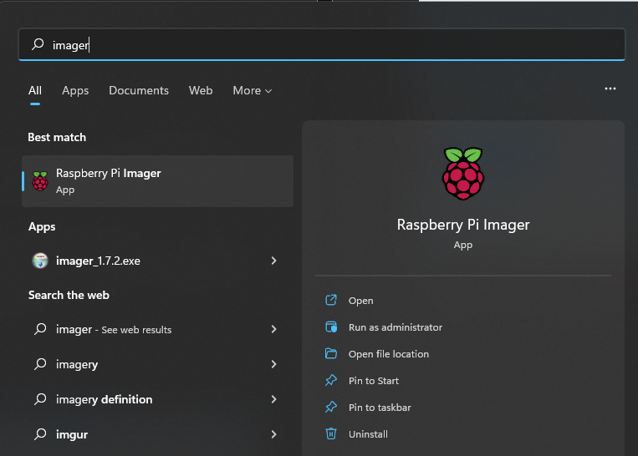
Figura 3. Con la tarjeta SD insertada, abrir Raspberry Pi Imager desde el menú Inicio (captura original).
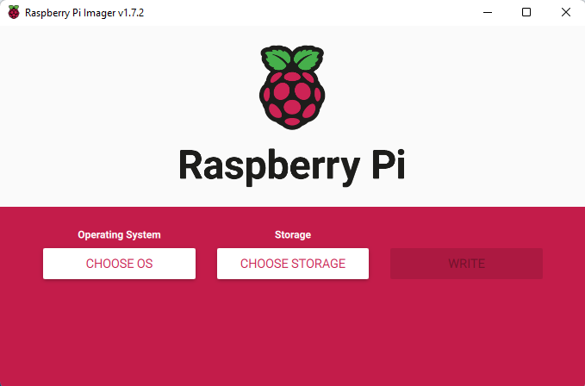
Figura 4. Raspberry Pi Imager (captura original; hoy se elige Ubuntu 22.04 de 64 bits).
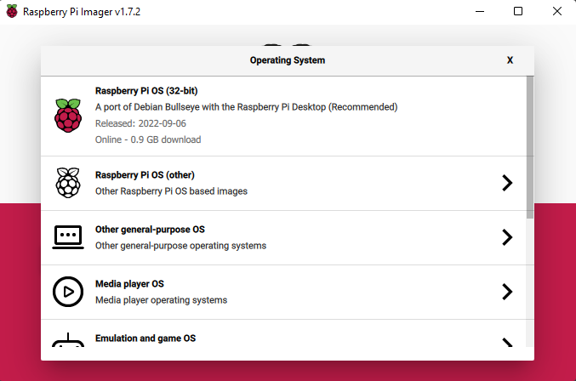
Figura 5. CHOOSE OS: para Ubuntu 22.04 se entra a Other general-purpose OS → Ubuntu (captura original).
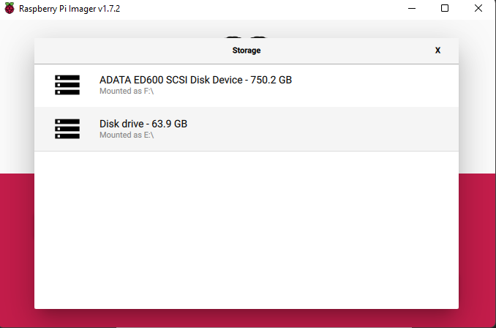
Figura 6. Seleccionar la unidad de la tarjeta SD (captura original).
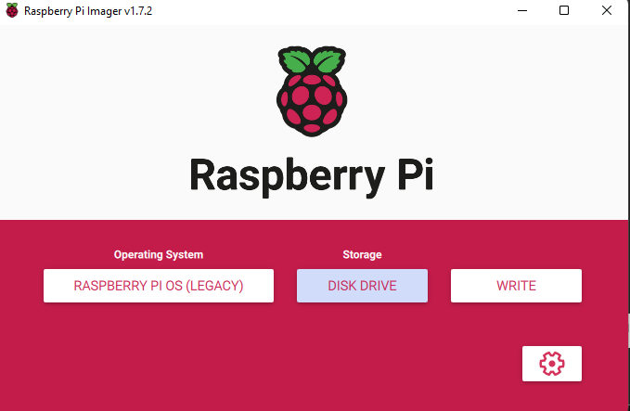
Figura 7. Sistema y unidad elegidos: pulsar WRITE (captura original).
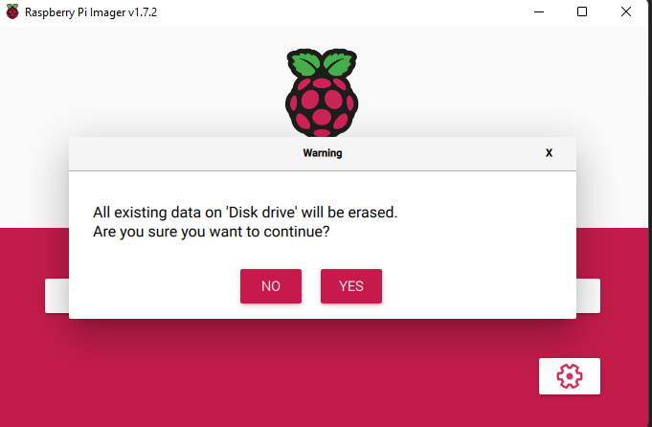
Figura 8. Confirmar que se borrará la tarjeta (captura original).
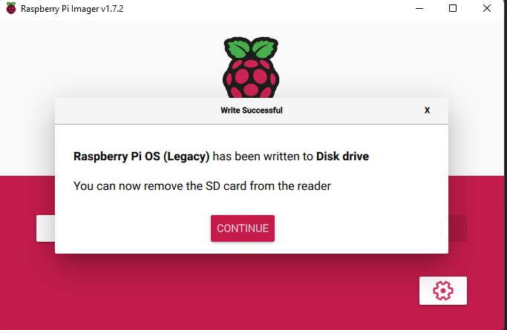
Figura 9. Grabación terminada: retirar la tarjeta del lector (captura original).
sudo apt update && sudo apt install -y software-properties-common curl
sudo add-apt-repository universe
export ROS_APT_SOURCE_VERSION=$(curl -s https://api.github.com/repos/ros-infrastructure/ros-apt-source/releases/latest | grep -F "tag_name" | awk -F\" '{print $4}')
curl -L -o /tmp/ros2-apt-source.deb "https://github.com/ros-infrastructure/ros-apt-source/releases/download/${ROS_APT_SOURCE_VERSION}/ros2-apt-source_${ROS_APT_SOURCE_VERSION}.$(. /etc/os-release && echo $VERSION_CODENAME)_all.deb"
sudo apt install /tmp/ros2-apt-source.deb && sudo apt update
sudo apt install -y ros-humble-ros-base ros-dev-tools python3-serial
echo "source /opt/ros/humble/setup.bash" >> ~/.bashrc

Verificar la instalación de ROS 2
Abra una terminal nueva (para que se lea el ~/.bashrc) y compruebe la instalación:
printenv ROS_DISTRO # debe mostrar: humble
printenv ROS_VERSION # debe mostrar: 2
printenv ROS_PYTHON_VERSION # debe mostrar: 3
printenv | grep -i ^ros # todas las variables de ROS cargadas
ros2 doctor --report | grep -A4 "ROS 2 INFORMATION" # distribution name: humble
sudo apt install -y ros-humble-demo-nodes-cpp ros-humble-demo-nodes-py # ros-base no los trae
ros2 run demo_nodes_cpp talker # en otra terminal: ros2 run demo_nodes_py listener

Si printenv ROS_DISTRO no muestra nada, el entorno no está cargado: verifique que existe /opt/ros/humble/setup.bash y la línea source al final de ~/.bashrc. Si el archivo no existe, la instalación falló y debe repetirse revisando los mensajes de apt.
Insertar imagen:
Captura de la salida de printenv ROS_DISTRO y del talker/listener.

Después siga el DA-11.1 como en el PC (instalación de mr_ws con rosdep). En la Pi conviene ejecutar Nav2 y slam_toolbox en el PC del instructor, igual que con la Nano.

REFERENCIAS
[1] Open Robotics, REP 2000 – ROS 2 Releases and Target Platforms. [En línea]. Disponible: https://www.ros.org/reps/rep-2000.html
[2] Canonical, Install Ubuntu on a Raspberry Pi. [En línea]. Disponible: https://ubuntu.com/download/raspberry-pi
[3] Raspberry Pi Ltd., Raspberry Pi Imager. [En línea]. Disponible: https://www.raspberrypi.com/software/
[4] Open Robotics, ROS 2 Documentation: Humble Hawksbill. [En línea]. Disponible: https://docs.ros.org/en/humble/
[5] J. R. Cháux Cedeño, Robótica básica – Semana 2: construcción y programación de un robot móvil con ROS Melodic (versión anterior de esta transferencia, documentos de apoyo 8 a 18), SENA, 2022–2025.

